EGB339 Assessment 2 1 Oral Presentation Guide
SPACE robot typing system
Denne guiden er laget for den muntlige demonstrasjonen av den innleverte SPACE-løsningen. Hovedmålet er at du kan forklare hele kjeden fra bildekoordinater til robotledd, vise at systemet fungerer, og svare presist på spørsmål om referanserammer, transformasjoner, foroverkinematikk og inverskinematikk.
Hovedkonklusjon: Løsningen er funksjonell og faglig godt forankret i pensum. Den bruker en full homogen transformasjon, geometrisk IK med to løsningsgrener, leddgrenser og kontroll med foroverkinematikk. Den implementerer ikke joint-space eller Cartesian interpolation, så dette må omtales ærlig som en avgrensning.
Felt | Din løsning
Ord | SPACE
Demonstrasjon | CoppeliaSim med Dobot Magician
Koordinater | Bilde → tastaturramme {K} → robotbase {B}
IK | Lukket geometrisk løsning med to kandidater
Bevegelse | ABOVE → PRESS → ABOVE for hver tast
Interpolasjon | Ikke implementert
Kjøreresultat | Roboten skrev SPACE korrekt i simulatoren

Slik bruker du guiden
1. Les presentasjonsruten og øv den høyt med simulatoren åpen.
2. Lær flyten bilde → millimeter → transformasjon → IK → robotkommando.
3. Regn gjennom S-eksempelet én gang uten å lese direkte fra dokumentet.
4. Øv på spørsmålsbanken på engelsk; bruk de norske forklaringene for å forstå hvorfor svaret er riktig.
5. Ikke påstå at bevegelsen er interpolert eller garantert vertikal. Si at programmet sender endepunkter og lar simulatorens leddstyring utføre bevegelsen.

1 Vurderingskrav og hva du bør vise
Oppgaven krever at roboten skriver et valgfritt ord på fem bokstaver. Ordet kan inneholde høyst én gjentatt bokstav. Under en demonstrasjon på 5–15 minutter skal du vise systemet og forklare hvordan tastene lokaliseres, hvordan punkter transformeres og hvordan leddvinklene beregnes.
Krav | Hvor det finnes i din kode | Hva du sier
Fem bokstaver | testWordTypingRobot.py kaller SPACE | SPACE har fem ulike bokstaver og oppfyller ordkravet.
Tastelokalisering | KEY_PIXELS og pixel_to_keyboard_point | Jeg målte sentrene i bildet og skalerer fra piksler til millimeter.
Referanserammer | keyboard_transform og getPositionForLetter | Jeg bruker en 4×4-transformasjon fra tastaturrammen til robotbasen.
Inverse kinematics | _ik_candidates og ikine | Jeg beregner begge geometriske grener og velger en gyldig løsning.
Robotbevegelse | jumpToPos og gotoKeylocation | For hver tast går roboten over tasten, ned, venter og opp igjen.
Krav til fil | wordTypingRobot.py | Funksjonssignaturen wordTypingRobot(robot, word) er beholdt.

Poengmessig avgrensning: I vurderingsmatrisen krever høyeste funksjonsnivå både joint-space og Cartesian interpolation. Din løsning prioriterer korrekt posisjonering, transformasjoner og IK. Derfor kan du miste interpolasjonspoeng, men du kan fortsatt vise sterk forståelse i den muntlige delen.

Hva du bør demonstrere i CoppeliaSim
1. Åpne prac.ttt og kontroller at ZMQ Remote API er tilgjengelig.
2. Start Python-programmet med pixi run test-word-typing, eller den kommandoen som starter testWordTypingRobot.py.
3. Vis terminalmeldingen I was asked to type: SPACE.
4. La roboten fullføre hele ordet. Pek ut ABOVE–PRESS–ABOVE på én tast.
5. Vis deretter tre korte kodeområder: koordinattransformasjonen, geometrisk IK og hovedløkken.

2 Presentasjonsrute på omtrent åtte minutter
Tid | Hva du viser | Kjernebudskap
0:00–0:45 | Oppgave og resultat | Programmet skriver SPACE med Dobot i CoppeliaSim.
0:45–1:45 | Programflyten | Hver bokstav blir til et målpunkt og deretter leddvinkler.
1:45–3:00 | Bilde og referanserammer | Pikselposisjoner skaleres til mm og transformeres til robotbasen.
3:00–4:15 | Foroverkinematikk | FK brukes både som modell og som kontroll av IK-resultatet.
4:15–6:00 | Geometrisk IK | To albuegrener beregnes; grenser og FK bestemmer om de er gyldige.
6:00–6:45 | Tastetrykksekvens | ABOVE–PRESS–ABOVE reduserer risikoen for å dra over tastaturet.
6:45–7:30 | Avgrensninger | Ingen eksplisitt interpolasjon, kollisjonskontroll eller feedback.
7:30–8:00 | Konklusjon | Korrekt funksjon og tydelig matematisk kjede.

Forslag til åpning på engelsk
My program controls the simulated Dobot Magician to type the word SPACE. For each letter, I convert a measured key centre from image pixels to millimetres in a keyboard frame, transform that point into the robot base frame, solve the geometric inverse kinematics, and send the resulting physical joint angles to the robot. Each key is approached from 20 millimetres above, pressed, and then left by returning to the above position.

Forslag til avslutning på engelsk
The system completed SPACE correctly in CoppeliaSim. The main strengths are the explicit frame transformation, the two-branch geometric IK, joint-limit checks, and forward-kinematics verification. The main limitation is that the submitted version commands endpoint joint configurations directly and does not implement joint-space or Cartesian interpolation.

3 Programarkitektur
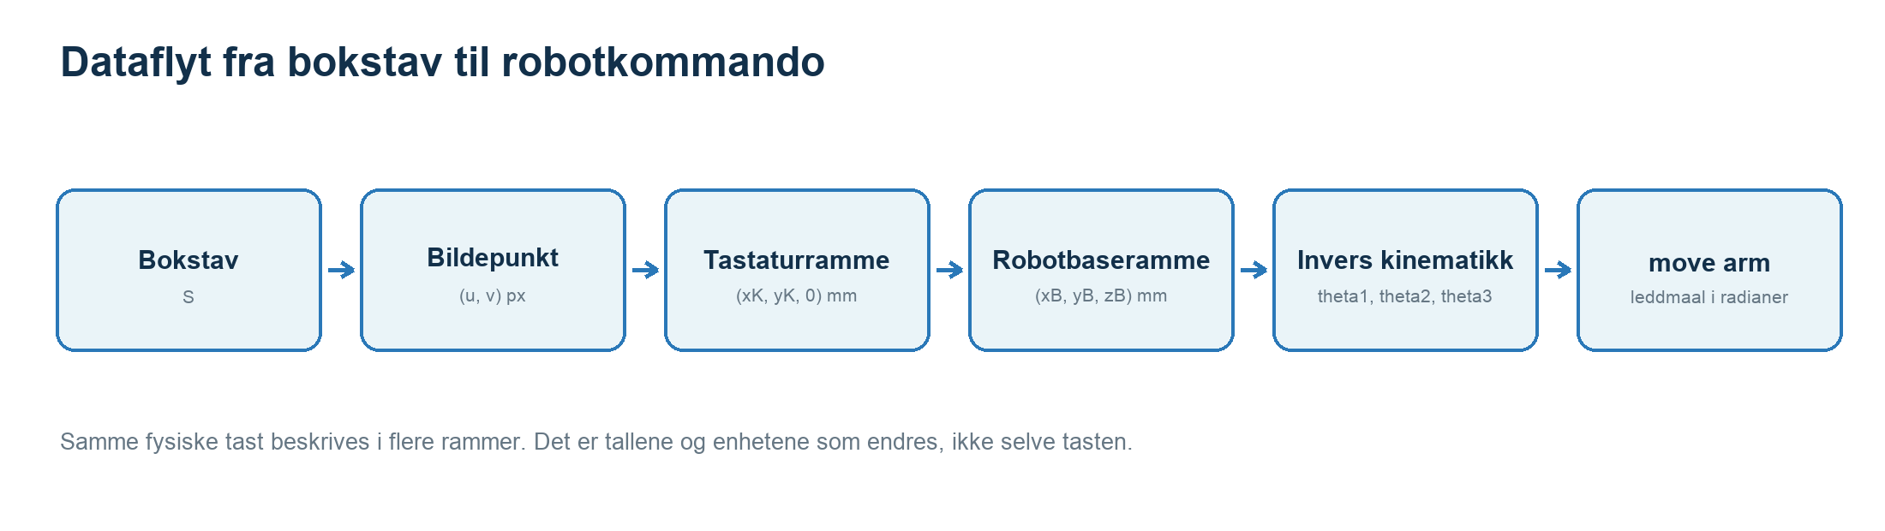
Figur 1 Programflyt fra bokstav til robotkommando
Trinn | Funksjon | Input | Output
1 | getPositionForLetter | Bokstav og høyde | Målpunkt i robotbasen
2 | ikine | Målpunkt [x, y, z] | Fysiske leddvinkler θ
3 | robot.move_robot | Tre leddvinkler | Simulert robotbevegelse
4 | jumpToPos | Trykkpunkt | ABOVE–PRESS–ABOVE
5 | wordTypingRobot | robot og ord | Sekvens for hele ordet

Funksjonskart med linjer i den innleverte filen
Linjer | Kodeområde | Ansvar
115–130 | rotation_z | 3D-rotasjon om z-aksen
133–156 | keyboard_transform | Bygger 4×4-transformasjonen fra {K} til {B}
159–183 | pixel_to_keyboard_point | Skalerer bildepunkt til mm i tastaturrammen
186–218 | getPositionForLetter | Finner tastens press- eller overpunkt i baserammen
228–249 | forward_kinematics | Beregner endepunktet fra fysiske leddvinkler
258–336 | _ik_candidates | Beregner de to geometriske IK-grenene
339–354 | _within_joint_limits | Kontrollerer simulatorens leddgrenser
357–379 | ikine | Velger en gyldig kandidat og verifiserer med FK
388–402 | _move_to_position | Sender én leddkonfigurasjon til roboten
405–428 | jumpToPos | Utfører ABOVE–PRESS–ABOVE
431–435 | gotoKeylocation | Finner tastens trykkpunkt
438–457 | wordTypingRobot | Validerer og skriver bokstavene i ordet

4 Fra bilde til robotens koordinatramme
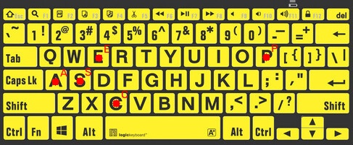
Figur 2 Kontrollbildet som ble brukt til å måle sentrene til S P A C E
Et bildepunkt er skrevet som (u, v). u øker mot høyre i bildet, mens v øker nedover. Tastaturrammen {K} er definert med origo i bildets sentrum, positiv x mot høyre og positiv y oppover. Derfor må fortegnet til den vertikale pikselforskjellen snus.

4 1 Piksel til millimeter
$$sₓ = 290 / 487 = 0.59548 mm per pixel$$
$$sᵧ = 120 / 201 = 0.59701 mm per pixel$$
$$xᴷ = (u - 487/2)sₓ yᴷ = (201/2 - v)sᵧ zᴷ = h$$
Dette er ikke en kamerakalibrering med perspektivkorreksjon. Det er en lineær skalering som antar at bildet dekker hele tastaturets rektangel og at tastaturet er plant. For den oppgitte simulatoroppgaven er dette en rimelig modell.

4 2 Tastaturrammen i robotbasen
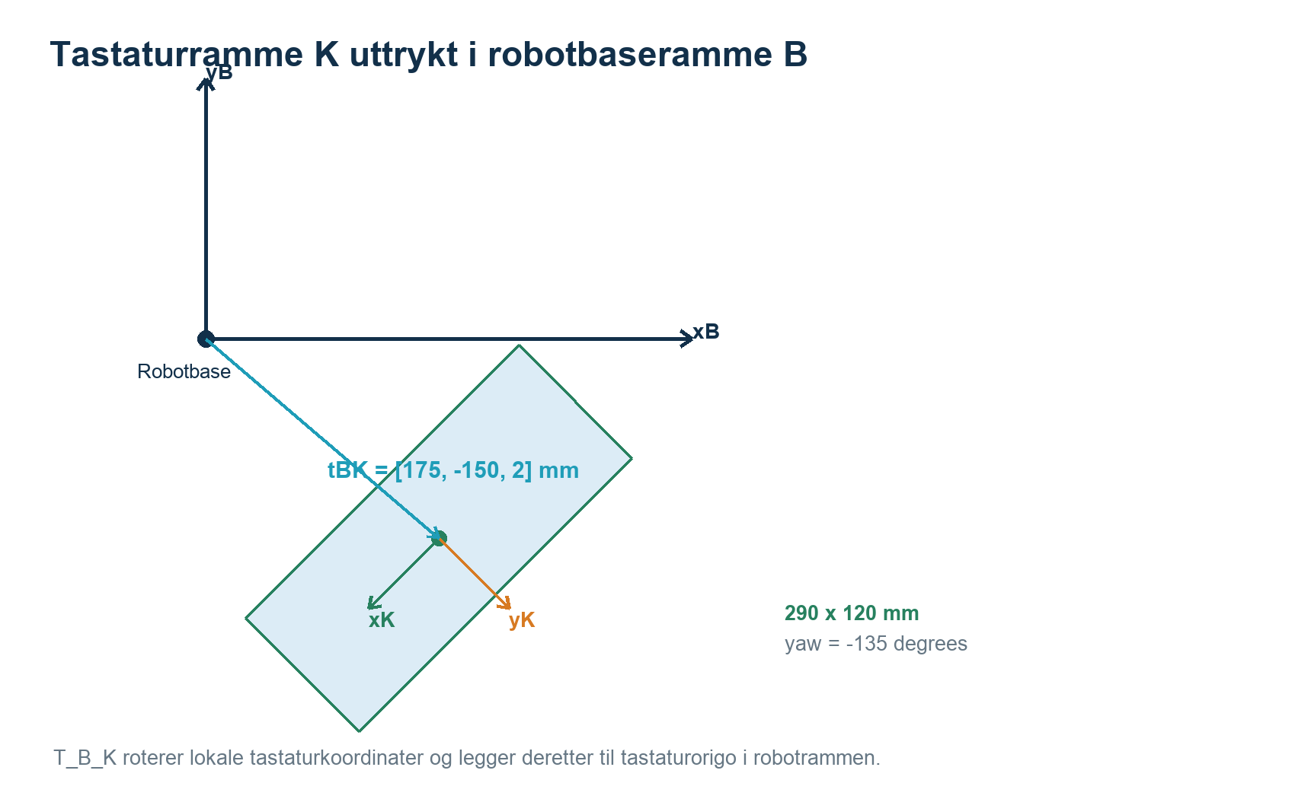
Figur 3 Sammenhengen mellom robotbasen {B} og tastaturrammen {K}
KEYBOARD_ORIGIN_B_MM = [175, −150, 2] betyr at origo til tastaturrammen ligger 175 mm langs robotens x-akse, −150 mm langs robotens y-akse og 2 mm over robotens z-null. KEYBOARD_YAW_RAD = −135° betyr at tastaturet er rotert 135 grader med klokken om robotens z-akse.
$$ᴮTₖ = [ ᴮRₖ ᴮtₖ ; 0 0 0 1 ]$$
$$ᴮp = ᴮTₖ ᴷpₕ$$
Den homogene koordinaten pₕ = [x, y, z, 1] gjør at rotasjon og translasjon kan utføres i én matrisemultiplikasjon. Tallet 1 sørger for at translasjonskolonnen blir lagt til punktet.

4 3 Den konkrete transformasjonen
$$ᴮRₖ = Rz(-135°) = [-0.7071 0.7071 0; -0.7071 -0.7071 0; 0 0 1]$$
$$ᴮTₖ = [-0.7071 0.7071 0 175; -0.7071 -0.7071 0 -150; 0 0 1 2; 0 0 0 1]$$

4 4 Eksakt beregning for S
S har målt sentrum (u, v) = (110, 110.5). Først flyttes origo til bildets sentrum og resultatet skaleres til millimeter:
$$xᴷ = (110 - 243.5)(290/487) = -79.497 mm$$
$$yᴷ = (100.5 - 110.5)(120/201) = -5.970 mm$$
Punktet i tastaturrammen er derfor ᴷp = [−79.497, −5.970, 0] mm. Etter rotasjon og translasjon blir presspunktet i robotbasen:
$$ᴮpₛ = ᴮRₖ ᴷpₛ + ᴮtₖ = [226.991, -89.566, 2.000] mm$$
ABOVE-punktet har samme x og y, men z = 2 + 20 = 22 mm. Dermed går spissen mot et punkt 20 mm over tastens nominelle presshøyde.

5 Alle SPACE-koordinatene
Tabellen nedenfor er beregnet med konstantene og funksjonene i den innleverte wordTypingRobot.py. Verdiene er avrundet for muntlig forklaring; programmet bruker flyttall med full presisjon.
Tast | Piksel (u, v) | ᴷp i mm | PRESS i {B} mm | ABOVE i {B} mm
S | (110, 110.5) | (−79.497, −5.970, 0) | (226.991, −89.566, 2) | (226.991, −89.566, 22)
P | (367, 78.5) | (73.542, 13.134, 0) | (132.285, −211.289, 2) | (132.285, −211.289, 22)
A | (77, 110.5) | (−99.148, −5.970, 0) | (240.887, −75.670, 2) | (240.887, −75.670, 22)
C | (160, 142.5) | (−49.723, −25.075, 0) | (192.429, −97.110, 2) | (192.429, −97.110, 22)
E | (135, 78.5) | (−64.610, 13.134, 0) | (229.973, −113.601, 2) | (229.973, −113.601, 22)

Hvorfor tastene ikke lagres direkte i robotkoordinater
Ved å lagre tastene i tastaturrammen blir geometrien modulær. Hvis tastaturet flyttes eller roteres, kan alle tastene oppdateres ved å endre én pose, ᴮTₖ. Hvis basiskoordinatene var hardkodet for hver tast, måtte hele ordboken måles på nytt.

Hvis tastaturet krymper til 75 prosent
Hvis samme origo og orientering beholdes, skaleres xᴷ og yᴷ med 0.75. Deretter brukes samme homogene transformasjon. Alternativt kan KEYBOARD_WIDTH_MM og KEYBOARD_HEIGHT_MM settes til 217.5 mm og 90 mm. z og tastaturposen endres ikke med mindre oppgaven sier det.
$$ᴷpnew = [0.75xᴷ, 0.75yᴷ, zᴷ]$$
$$ᴮpnew = ᴮTₖ ᴷpnewₕ$$

6 Foroverkinematikk
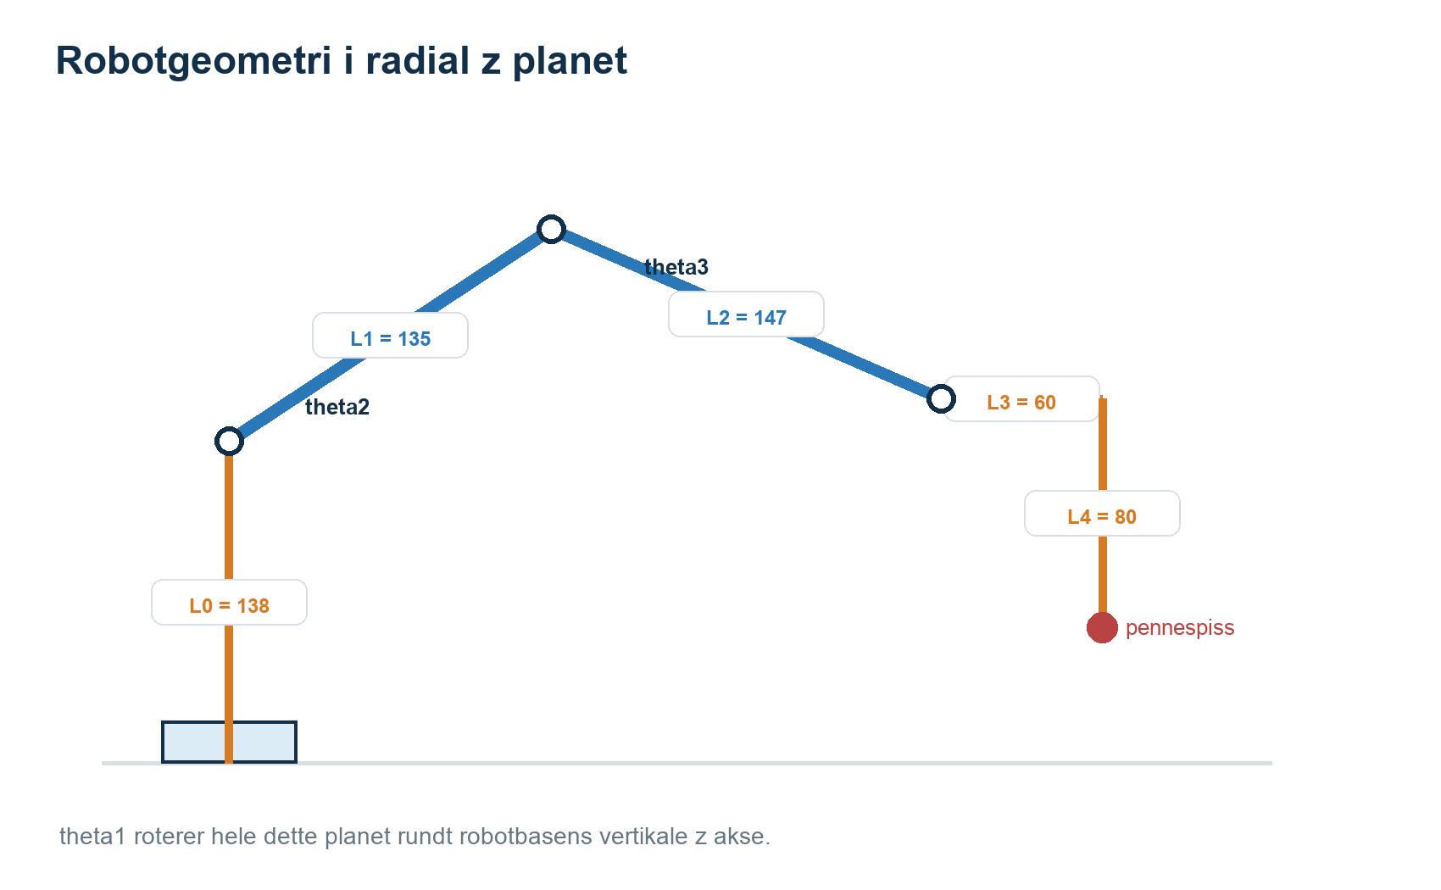
Figur 4 Robotgeometrien og lenkelengdene brukt i modellen
Foroverkinematikk svarer på spørsmålet: Hvor er endeeffektoren når leddvinklene er kjent? Din funksjon tar de fysiske vinklene θ₁, θ₂ og θ₃ og beregner [x, y, z] i robotbasen.

6 1 Hva lenkelengdene betyr
Konstant | Verdi | Geometrisk rolle
L0 | 138 mm | Vertikal høyde fra robotbasens origo til skulderplanet
L1 | 135 mm | Første aktive armledd i sideplanet
L2 | 147 mm | Andre aktive armledd i sideplanet
L3 | 60 mm | Fast horisontal forskyvning fra siste ledd til verktøyspissen
L4 | 80 mm | Fast vertikal forskyvning ned til verktøyspissen

L-verdiene er ikke tilfeldige posisjoner. De er robotens faste geometri målt i millimeter. Leddvinklene endrer retningen til leddene, mens lengdene forblir konstante.

6 2 Leddmappingen
Dobotens parallellogrammekanisme gjør at de fysiske motorvinklene ikke er de samme som alle kinematiske rotasjonene i kjeden. Koden bruker denne mappingen:
$$q₁ = θ₁ q₂ = θ₂ q₃ = θ₃ - θ₂ q₄ = -θ₃$$
q-vinklene brukes i den kinematiske modellen. Mappingen gjør at verktøyets orientering holdes på riktig måte når de fysiske leddene beveger seg.

6 3 Posisjonslikningene
$$r = L₁ sin(θ₂) + L₂ cos(θ₃) + L₃$$
$$x = r cos(θ₁) y = r sin(θ₁)$$
$$z = L₀ + L₁ cos(θ₂) - L₂ sin(θ₃) - L₄$$
Først beregnes den radielle avstanden r i robotens horisontalplan. θ₁ roterer denne avstanden om z-aksen og gir x og y. De vertikale bidragene summeres separat til z.

6 4 Hvorfor FK brukes inne i IK
Etter at ikine har valgt en kandidat, kjører koden forward_kinematics på vinklene. Hvis det beregnede punktet ikke er lik målet innen POSITION_TOLERANCE_MM, kastes en feil. FK fungerer dermed som en numerisk kontroll av at IK-resultatet faktisk løser problemet.

7 Geometrisk inverskinematikk
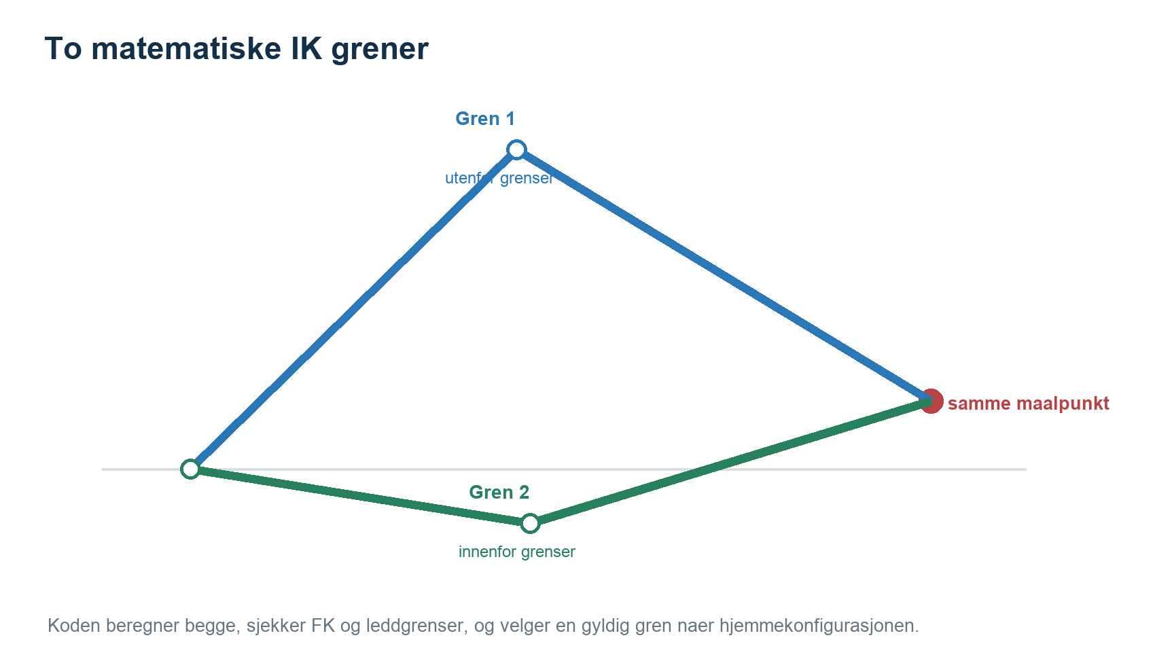
Figur 5 To matematiske IK-grener for samme målpunkt
Inverskinematikk svarer på det motsatte spørsmålet: Hvilke leddvinkler gir et ønsket endepunkt? Din kode bruker en lukket geometrisk løsning. Den er rask og deterministisk fordi den bruker trigonometri i stedet for iterativ optimalisering.

7 1 Trinnvis utledning
1. Finn baserotasjonen med θ₁ = atan2(y, x). atan2 velger riktig kvadrant.
2. Finn radial avstand fra z-aksen: radial = hypot(x, y).
3. Trekk fra den faste verktøyforskyvningen L3: wₓ = radial − L3.
4. Fjern basehøyde og verktøyets vertikale offset: w_z = z − L0 + L4.
5. Nå gjenstår en plan toleddsarm med lengdene L1 og L2.
6. Bruk cosinussetningen til å beregne delta. Begge fortegn av arccos(delta) gir to mulige grener.
7. Konverter den geometriske grenen til fysiske θ₂ og θ₃.
8. Filtrer kandidater med simulatorens leddgrenser og velg den som er nærmest hjemmekonfigurasjonen.
9. Kontroller den valgte løsningen med foroverkinematikk.
$$d = √(wₓ² + w_z²)$$
$$cos(δ) = (d² - L₁² - L₂²) / (2L₁L₂)$$
$$δ = ± arccos(cos(δ))$$

7 2 Hvorfor to løsninger finnes
En plan toleddsarm kan ofte nå samme punkt med to albueformer. De kalles ofte elbow-up og elbow-down. Begge tilfredsstiller posisjonslikningene matematisk, men simulatorens leddgrenser kan gjøre bare én av dem fysisk tillatt.

7 3 Uoppnåelige punkter
Et punkt er geometrisk uoppnåelig hvis håndleddsavstanden d er større enn L1 + L2, eller mindre enn |L1 − L2|. Numerisk kan det samme sees når cos(δ) ligger utenfor intervallet [−1, 1]. Koden bruker en liten toleranse, avviser tydelig ugyldige mål og klipper små avrundingsavvik til intervallet.
$$|L₁ - L₂| ≤ d ≤ L₁ + L₂$$

8 Full IK-beregning for tasten S
Presspunktet for S er [226.991, −89.566, 2.000] mm. Tallene nedenfor viser hva programmet gjør og gir deg et konkret eksempel å forklare ved tavlen.
$$θ₁ = atan2(-89.566, 226.991) = -21.533°$$
$$radial = hypot(226.991, -89.566) = 244.023 mm$$
$$wₓ = 244.023 - 60 = 184.023 mm$$
$$w_z = 2 - 138 + 80 = -56.000 mm$$
$$d = √(184.023² + (-56)²) = 192.355 mm$$
$$cos(δ) = -0.071395$$
De to matematiske kandidatene blir:
Kandidat | θ₁ | θ₂ | θ₃ | Resultat
Gren 1 | −21.533° | 156.590° | −27.504° | Avvist av leddgrensene
Gren 2 | −21.533° | 57.261° | 61.356° | Gyldig og valgt

Foroverkinematikk på den valgte grenen returnerer presspunktet med omtrent 1.4 × 10⁻¹⁴ mm numerisk feil. Dette er praktisk talt null og ligger langt innenfor toleransen.

8 1 Valgte pressvinkler for hele SPACE
Tast | θ₁ | θ₂ | θ₃
S | −21.533° | 57.261° | 61.356°
P | −57.950° | 58.363° | 59.618°
A | −17.439° | 59.062° | 58.549°
C | −26.778° | 52.244° | 70.608°
E | −26.288° | 59.967° | 57.202°

Viktig: Dette er vinklene ved presshøyden. ABOVE-punktene har andre θ₂ og θ₃ fordi z er 20 mm høyere. θ₁ er den samme for et ABOVE/PRESS-par fordi x og y er like.

9 Robotbevegelsen og hva programmet faktisk gjør
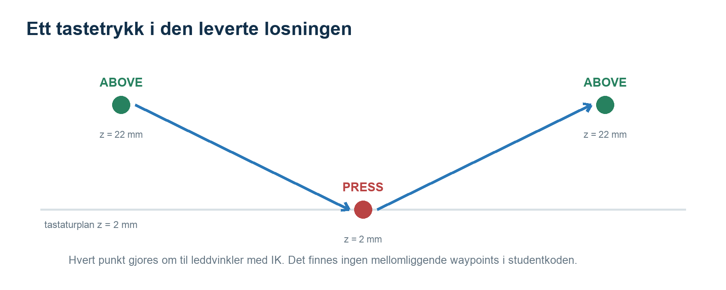
Figur 6 Bevegelsessekvensen for én tast
For hver bokstav lager jumpToPos to mål: PRESS på tastens z-høyde og ABOVE 20 mm høyere. Programmet sender først ABOVE, deretter PRESS, venter 0.5 sekunder, og går tilbake til ABOVE. Etter hvert robotmål venter det 1.0 sekund for at bevegelsen skal få tid til å fullføres.
above_position = target_position.copy()
above_position[2] += SAFE_HEIGHT_MM

_move_to_position(robot, above_position)
_move_to_position(robot, target_position)
time.sleep(PRESS_DWELL_S)
_move_to_position(robot, above_position)

9 1 Den viktige forskjellen mellom endepunkter og bane
ABOVE og PRESS har samme ønskede x og y. Det betyr at endepunktene ligger loddrett over hverandre i Cartesian space. Men programmet sender bare to leddkonfigurasjoner; det genererer ikke mellomliggende Cartesian-punkter. Den faktiske spissbanen mellom punktene er derfor ikke matematisk garantert å være en rett, vertikal linje.
God formulering i presentasjonen: The commanded endpoints are vertically aligned, but the submitted program does not generate Cartesian interpolation between them.
Unngå å si: The robot moves vertically down. Det er sterkere enn det koden kan bevise.

9 2 Hva interpolasjon ville betydd
Type | Hva som interpoleres | Konsekvens
Joint-space interpolation | θ mellom start og slutt | Jevn kontrollert utvikling av hvert ledd, men spissbanen er vanligvis buet.
Cartesian interpolation | x, y, z mellom start og slutt | Spissen følger ønsket rett linje; IK må løses for hvert mellompunkt.
Din løsning | Kun sluttkonfigurasjoner | Enkel og fungerende, men banen og hastigheten planlegges ikke eksplisitt.

Hvis de spør hvordan du ville lagt det til, beskriv ideen uten å late som det finnes i filen. For joint interpolation lager du N verdier mellom θstart og θslutt. For Cartesian interpolation lager du N punkter mellom pstart og pslutt, kjører IK på hvert punkt og sender sekvensen til roboten.

9 3 Søvn er ikke feedback
time.sleep gir programmet en fast ventetid, men leser ikke robotens faktiske posisjon. Derfor er styringen open-loop på dette nivået. En mer robust løsning ville avlest leddvinkler eller endeeffektorposisjon og fortsatt først når feilen var mindre enn en praktisk toleranse.

10 Kodegjennomgang funksjon for funksjon

10 1 rotation_z
def rotation_z(angle):
c = np.cos(angle)
s = np.sin(angle)
return np.array([
[c, -s, 0.0],
[s, c, 0.0],
[0.0, 0.0, 1.0],
], dtype=float)
- angle er en rotasjon i radianer om z-aksen.
- cos og sin bestemmer hvordan x- og y-komponentene blandes.
- Den siste raden og kolonnen viser at z-koordinaten ikke endres av en yaw-rotasjon.
- Resultatet er en 3×3 SO(3)-rotasjonsmatrise med R⁻¹ = Rᵀ og det(R) = +1.

10 2 keyboard_transform
def keyboard_transform():
transform = np.eye(4, dtype=float)
transform[:3, :3] = rotation_z(KEYBOARD_YAW_RAD)
transform[:3, 3] = KEYBOARD_ORIGIN_B_MM
return transform
- np.eye(4) starter med en 4×4 identitetsmatrise.
- Øvre venstre 3×3-blokk blir rotasjonen fra tastaturrammen til robotbasen.
- De tre øverste elementene i siste kolonne blir translasjonen.
- Nederste rad forblir [0, 0, 0, 1], som kreves for en SE(3)-transformasjon.

10 3 pixel_to_keyboard_point
def pixel_to_keyboard_point(pixel, height_mm=0.0):
u, v = pixel
scale_x = KEYBOARD_WIDTH_MM / IMAGE_WIDTH_PX
scale_y = KEYBOARD_HEIGHT_MM / IMAGE_HEIGHT_PX
x_k = (u - IMAGE_WIDTH_PX / 2.0) * scale_x
y_k = (IMAGE_HEIGHT_PX / 2.0 - v) * scale_y
return np.array([x_k, y_k, height_mm], dtype=float)
- u og v pakkes ut fra pikselvektoren.
- To skalaer brukes fordi antall millimeter per piksel kan være forskjellig horisontalt og vertikalt.
- Bildets sentrum trekkes fra slik at tastaturets sentrum blir origo.
- v-leddet snus fordi bilde-y går ned, mens tastatur-y er definert opp.
- height_mm gjør samme funksjon brukbar både ved tastens overflate og andre lokale høyder.

10 4 getPositionForLetter
Funksjonen gjør oppslaget og selve rammebyttet. Den konverterer bokstaven til stor bokstav, kontrollerer at den finnes i KEY_PIXELS, finner ᴷp og legger til den homogene koordinaten 1. Deretter multipliserer den ᴮTₖ @ ᴷpₕ og returnerer de tre første komponentene.
letter = letter.upper()
pixel = KEY_PIXELS[letter]
point_k = pixel_to_keyboard_point(pixel, height_mm)
point_k_h = np.append(point_k, 1.0)
point_b_h = keyboard_transform() @ point_k_h
return point_b_h[:3]
@ betyr matrisemultiplikasjon i NumPy. Det er riktig operator fordi en transformasjonsmatrise skal multipliseres med en koordinatvektor.

10 5 forward_kinematics
Funksjonen pakker ut θ₁, θ₂ og θ₃, beregner radial avstand r og bruker r til x og y. z beregnes fra vertikale bidrag. Returverdien er en NumPy-vektor med shape (3,).
Hvis de ber deg gå gjennom koden, forklar én matematisk linje av gangen og pek tilbake til robotgeometrien i figur 4. Det viktigste er å kunne fortelle hvilket fysisk ledd hvert sinus- eller cosinusledd representerer.

10 6 _ik_candidates
Denne funksjonen produserer begge matematiske løsninger. Den bruker atan2 for basen, hypot for horisontalradiusen, trekker fra L3 og forskyver z med L0 og L4. Cosinussetningen gir delta, og løkken over +acos og −acos lager de to grenene. Hver gren mappes til de fysiske Dobot-vinklene.

10 7 _within_joint_limits og ikine
_within_joint_limits sammenligner alle tre vinklene med nedre og øvre grense ved hjelp av np.all. ikine beholder bare gyldige kandidater, velger den med minst euklidsk avstand til hjemmekonfigurasjonen, og kontrollerer sluttpunktet med forward_kinematics.
Choose the valid q that minimises ‖q − qhome‖₂
Fordelen er et enkelt, deterministisk valg. Begrensningen er at koden måler avstand til en fast hjemmekonfigurasjon, ikke til robotens nåværende leddvinkler. Et enda bedre grenvalg ville normalt tatt hensyn til nåværende konfigurasjon, kollisjoner og kontinuitet.

10 8 Hovedløkken
def wordTypingRobot(robot, word):
word = word.upper()
if len(word) != 5:
raise ValueError(...)
if any(letter not in KEY_PIXELS for letter in word):
raise ValueError(...)
print(f"I was asked to type: {word}")
for letter in word:
gotoKeylocation(robot, letter)
Løkken er bevisst enkel. Den validerer først hele ordet og utfører deretter samme generelle prosess for hver bokstav. Selv om ordboken bare inneholder SPACE i den innleverte versjonen, er kontrollflyten generell for alle bokstaver som finnes i KEY_PIXELS.

11 Python-detaljer du kan bli spurt om
Uttrykk | Betydning
np.array(..., dtype=float) | Lager en numerisk vektor eller matrise med flyttall.
np.deg2rad(...) | Konverterer grader til radianer fordi NumPy-trigonometri bruker radianer.
a @ b | Matrisemultiplikasjon, ikke elementvis multiplikasjon.
matrix[:3, :3] | Rader 0–2 og kolonner 0–2: rotasjonsblokken.
matrix[:3, 3] | De tre øverste elementene i kolonne 3: translasjonen.
point.copy() | Lager en uavhengig kopi slik at PRESS ikke endres når z økes for ABOVE.
np.append(point, 1.0) | Gjør et 3D-punkt homogent slik at translasjon kan inngå i matriseproduktet.
np.all(condition) | Er True bare hvis alle elementene i betingelsen er True.
np.isfinite(value) | Kontrollerer at verdien ikke er NaN eller uendelig.
np.clip(x, −1, 1) | Beskytter arccos mot små flyttallsavvik utenfor gyldig intervall.
np.linalg.norm(v) | Beregner euklidsk lengde eller avstand.
raise ValueError | Stopper med en forklarende feil ved ugyldig input.

Hvorfor POSITION_TOLERANCE_MM er 1e minus 6
Flyttallsberegninger gir nesten aldri eksakt likhet. Toleransen brukes i en intern matematisk FK-kontroll, ikke som en påstand om fysisk robotnøyaktighet. 10⁻⁶ mm er svært strengt fysisk, men beregningen bruker de samme ideelle likningene begge veier og gir derfor feil nær maskinpresisjon. For en virkelig robot ville en større praktisk toleranse og sensorfeedback vært nødvendig.

12 Offisielle eksempelspørsmål fra oppgaven
Svarene nedenfor er formulert på engelsk slik at de kan brukes direkte i presentasjonen. Etter hvert svar står den viktigste forståelsen på norsk.
Question: Walk through your forward kinematics solution.
Suggested answer: The function takes the three physical Dobot joint angles. I first form the radial distance using the two active links and the fixed tool offset. I rotate this radial distance around the base z-axis with theta one to obtain x and y. I then add the vertical contribution of each link, the base height, and the tool offset to obtain z. The same function is also used to verify the inverse-kinematics result.
Forstå dette: Du må kunne skrive r-, x-, y- og z-likningene og peke på L0–L4 i robotfiguren.
Question: Walk through your geometric inverse kinematics solution.
Suggested answer: I calculate theta one with atan2 of y and x. Then I remove the fixed radial and vertical tool offsets, leaving a planar two-link problem. I use the cosine rule to calculate two elbow branches. I map each branch to the physical Dobot joint angles, reject candidates outside the simulator limits, choose a valid branch near the home configuration, and verify it with forward kinematics.
Forstå dette: IK gjør FK baklengs. Den viktige strukturen er basevinkel → håndleddspunkt → cosinussetning → to grener → grenser → FK-kontroll.
Question: What additional test cases would you consider?
Suggested answer: I would test every stored key at both press and above height, targets near each workspace boundary, an unreachable target, a target that produces two valid branches, a target where one branch violates a joint limit, lower-case input, invalid characters, and words of the wrong length. I would also compare forward kinematics of every selected solution with the requested Cartesian point.
Forstå dette: Nevn normaltilfeller, randtilfeller og bevisst ugyldige tilfeller. Test både matematikk og inputvalidering.
Question: Why are homogeneous coordinates important?
Suggested answer: A three-dimensional rotation is a 3 by 3 linear operation, but translation cannot be represented by the same 3 by 3 matrix multiplication. By extending a point to four components with a final one, I can combine rotation and translation in one 4 by 4 matrix and compose multiple frame transformations by matrix multiplication.
Forstå dette: Siste komponent 1 gjør at translasjonskolonnen legges til et punkt. For en retningsvektor ville siste komponent vært 0, slik at den ikke translateres.
Question: How does a homogeneous transformation combine rotation and translation, and what is the extra dimension used for?
Suggested answer: The upper-left 3 by 3 block is the rotation matrix, the upper-right 3 by 1 column is the translation, and the bottom row is zero zero zero one. Multiplying this matrix by x y z one rotates the point and then adds the translation. The extra coordinate makes this affine operation expressible as a matrix product.
Forstå dette: Kunne tegne blokkmatrisen [R t; 0 1] og forklare hvert felt.
Question: How could an optimisation cost include joint limits and obstacles, and where would your code change?
Suggested answer: A numerical IK cost could combine position error with penalty terms that grow near joint limits and near obstacles. For example, the main term could be the squared Cartesian error, with additional weighted penalties for limit violation and collision distance. I would replace or extend ikine and its candidate selection, while keeping getPositionForLetter and the robot-command layer mostly unchanged.
Forstå dette: Din kode bruker ikke optimalisering. Svar hypotetisk og pek på ikine som riktig utskiftingspunkt.
Question: How long would optimisation-based inverse kinematics take and why?
Suggested answer: It would usually be slower and less predictable than my closed-form geometric solution because an optimiser evaluates the kinematic model repeatedly until a stopping criterion is met. Runtime depends on the initial guess, tolerances, number of variables, constraints, and the difficulty of the target. My geometric method uses a fixed sequence of trigonometric calculations.
Forstå dette: Ikke oppgi et oppdiktet millisekundtall. Forklar hva kjøretiden avhenger av.
Question: What happens if a target is unreachable?
Suggested answer: After removing the fixed offsets, I compare the wrist distance with the annular workspace of the two links. Equivalently, the cosine-rule value must be between minus one and one. If the target is unreachable, the code raises a clear ValueError instead of sending invalid or NaN joint angles to the robot.
Forstå dette: Arbeidsromskravet er |L1−L2| ≤ d ≤ L1+L2. Ugyldig arccos må stoppes før robotkommandoen.
Question: What changes if the keyboard is reduced to 75 percent but keeps the same origin?
Suggested answer: I would multiply the local keyboard x and y coordinates by 0.75 before applying the same keyboard-to-base transform. In this implementation the equivalent change is to set the keyboard width to 217.5 millimetres and the height to 90 millimetres. The origin, yaw, and height remain unchanged unless specified otherwise.
Forstå dette: Skaleringen skjer i tastaturrammen før transformasjonen til robotbasen.

13 Spørsmål om referanserammer og transformasjoner
Question: What does the notation base T keyboard mean?
Suggested answer: It is the homogeneous transformation that maps coordinates expressed in the keyboard frame into coordinates expressed in the robot base frame. Its rotation columns describe the keyboard axes in the base frame, and its translation column is the keyboard origin expressed in the base frame.
Forstå dette: Superskriptet eller venstre ramme er målr­ammen; subskriptet eller høyre ramme er rammen punktet kommer fra.
Question: Why is the yaw angle negative?
Suggested answer: With the right-hand convention, positive yaw is counter-clockwise when viewed along positive z. The keyboard in this scene is rotated clockwise from the robot base axes, so its measured yaw is minus 135 degrees.
Forstå dette: Fortegnet kommer fra valgt akseretning og høyrehåndsregelen, ikke fra en tilfeldig kodekonvensjon.
Question: Why does image v use the opposite sign?
Suggested answer: Image row coordinates increase downwards, while I defined positive keyboard y upwards. Therefore I calculate keyboard y from image-centre v minus the measured v coordinate.
Forstå dette: Dette er forskjellen mellom pikselindekser og et vanlig kartesisk koordinatsystem.
Question: Why do you need separate x and y pixel scales?
Suggested answer: The image contains 487 pixels across 290 millimetres and 201 pixels across 120 millimetres. Those ratios are close but not identical, so using separate scales avoids assuming square physical pixels in the supplied cropped image.
Forstå dette: sₓ ≈ 0.5955 og sᵧ ≈ 0.5970 mm/pixel.
Question: What is the difference between a point and a vector in homogeneous coordinates?
Suggested answer: A point uses a final coordinate of one, so translation affects it. A free direction vector uses a final coordinate of zero, so the translation column has no effect and only rotation is applied.
Forstå dette: Dette viser at den fjerde koordinaten har en matematisk funksjon, ikke bare er padding.
Question: How would you invert the keyboard transform?
Suggested answer: For a rigid transform with rotation R and translation t, the inverse is formed from R transpose and minus R transpose times t. That would map a point from the robot base frame back into the keyboard frame.
Forstå dette: T⁻¹ = [Rᵀ, −Rᵀt; 0, 1]. Rotasjoner er ortogonale, så inversen er transponenten.
Question: How did you obtain the keyboard origin and yaw?
Suggested answer: They are scene-calibration parameters measured for the keyboard pose relative to the robot base. The key centres were measured in the supplied image, while the transform places that local keyboard geometry into the CoppeliaSim world attached to the robot base.
Forstå dette: Vær tydelig på hva som kommer fra bildegeometri og hva som kommer fra simulatorens pose.
Question: What assumptions does the pixel mapping make?
Suggested answer: It assumes a planar keyboard, a rectangular image aligned with the keyboard extents, negligible perspective distortion, known physical dimensions, and accurately selected key centres. If those assumptions were weaker, I would use camera calibration and a planar homography.
Forstå dette: Homografi er et forslag til videre arbeid, ikke noe du påstår at du har implementert.

14 Spørsmål om foroverkinematikk og robotgeometri
Question: Why is atan2 used instead of arctan y over x?
Suggested answer: atan2 uses both x and y signs to select the correct quadrant and also handles x equal to zero. A simple arctangent of y over x loses quadrant information and can divide by zero.
Forstå dette: Dette er spesielt viktig når målet kan ligge i ulike retninger rundt basen.
Question: What does the radial variable represent?
Suggested answer: It is the horizontal distance from the robot base z-axis to the tool tip. Theta one only rotates this radial distance in the horizontal plane, which is why x equals radial cosine theta one and y equals radial sine theta one.
Forstå dette: radial er ikke full 3D-avstand til roboten; det er hypot(x, y).
Question: Why do some z terms have negative signs?
Suggested answer: The signs follow the chosen zero angles and positive rotation directions. In this model the second link contribution to tool height is minus L2 sine theta three, and the fixed tool offset L4 points downward, so it is subtracted.
Forstå dette: Fortegn må forklares fra modellen, ikke memoreres isolert.
Question: What is the difference between physical theta angles and kinematic q angles?
Suggested answer: The theta values are the three angles commanded to the physical simulated joints. The q values describe consecutive rotations in the ideal kinematic chain. Because the Dobot uses a parallelogram mechanism, the mapping includes q three equal to theta three minus theta two and q four equal to minus theta three.
Forstå dette: Robotens mekaniske kobling skaper den ekstra kinematiske vinkelen q4 selv om du bare kommanderer tre fysiske ledd.
Question: Could you implement forward kinematics with homogeneous matrices instead?
Suggested answer: Yes. I could multiply one homogeneous rotation and translation for each link and then extract the final translation column. The closed-form equations in my program are the simplified result for this specific geometry and are more compact for the IK verification.
Forstå dette: Begge metodene representerer samme modell; den ene viser kjeden, den andre er algebraisk forenklet.
Question: What units are used?
Suggested answer: All lengths and Cartesian coordinates are in millimetres. All angles passed to NumPy trigonometric functions and the robot API are in radians. I only convert to degrees for limits, reporting, or human-readable explanation.
Forstå dette: Ikke bland grader og radianer i beregningene.
Question: Why use forward kinematics as a verification step?
Suggested answer: It independently evaluates whether the selected joint angles reproduce the requested point under the same robot model. This catches mapping errors, sign mistakes, and selection of a mathematically incorrect branch before the robot command is sent.
Forstå dette: Kontrollen beviser konsistens i modellen, men ikke at den virkelige roboten er perfekt kalibrert.

15 Spørsmål om inverskinematikk
Question: Why is inverse kinematics not always unique?
Suggested answer: Different joint configurations can place the end effector at the same Cartesian point. For this planar two-link part, the cosine rule gives positive and negative elbow angles, creating two branches. A robot with more degrees of freedom can have even more solutions or a continuous family of solutions.
Forstå dette: Position alone bestemmer ikke nødvendigvis hele leddkonfigurasjonen.
Question: How do joint limits affect the solution?
Suggested answer: A branch can satisfy the kinematic equations but still be unusable because one or more physical joints exceed the limits configured for the simulator. I test all three physical angles against their lower and upper bounds before selecting a branch.
Forstå dette: Matematisk gyldig er ikke det samme som fysisk tillatt.
Question: Why choose the solution nearest home?
Suggested answer: It provides a deterministic preference for a familiar configuration and avoids selecting an extreme branch when both are valid. It is a simple heuristic. A better motion planner would compare with the current configuration and also consider collisions and path continuity.
Forstå dette: Kall det en heuristikk, ikke en global optimal løsning.
Question: What happens near a singularity?
Suggested answer: Near a fully stretched or folded two-link configuration, small Cartesian changes can require large or poorly conditioned joint changes. The closed-form equations can still return an angle, but motion becomes sensitive. I would avoid those regions, inspect Jacobian conditioning, and use smaller controlled steps if required.
Forstå dette: Jacobian er relevant pensumidé, men koden beregner den ikke. Presenter det som analyse eller videre arbeid.
Question: Why clip the cosine value?
Suggested answer: A theoretically valid boundary target can produce a computed value such as 1.0000000001 because of floating-point rounding. After first rejecting meaningful violations with a tolerance, clipping prevents arccos from returning NaN for harmless numerical noise.
Forstå dette: Først må reelt uoppnåelige mål avvises; clipping alene må ikke skjule en stor feil.
Question: What if both branches are outside the limits?
Suggested answer: ikine raises an exception and does not command the robot. A robust user-facing program could catch that exception, report which key is unreachable, and either skip the key or stop safely.
Forstå dette: Fail safely er bedre enn å sende ugyldige vinkler.
Question: Why not use numerical optimisation?
Suggested answer: The supplied robot geometry allows a clear closed-form geometric solution. It is fast, easy to verify, and exposes both branches directly. Numerical optimisation would become attractive for more complex robots, redundant degrees of freedom, obstacle costs, or constraints that are difficult to solve analytically.
Forstå dette: Du valgte geometrisk IK fordi den passer problemet, ikke fordi optimalisering alltid er dårligere.

16 Spørsmål om bevegelse og programdesign
Question: Does the robot move in a straight vertical line when pressing?
Suggested answer: The desired ABOVE and PRESS endpoints have identical x and y coordinates, so they are vertically aligned. However, my submitted program sends only endpoint joint configurations and does not generate Cartesian waypoints. Therefore I do not claim that the complete tool path is a straight vertical line.
Forstå dette: Dette er et sannsynlig kontrollspørsmål. Svar helt presist og ærlig.
Question: Why use an ABOVE point?
Suggested answer: It separates horizontal travel from contact with the keyboard. Approaching from above reduces the risk of dragging the tool across neighbouring keys, and returning above the key prepares a safer starting point for the next motion.
Forstå dette: ABOVE er en enkel sikkerhetsstrategi, men uten path planning er den ikke en full kollisjonsgaranti.
Question: Why is SAFE_HEIGHT_MM 20?
Suggested answer: It is a chosen clearance for this simulated setup. It must be high enough to clear the keys and low enough to remain reachable and efficient. A real system would determine it from measured keyboard geometry, tool dimensions, calibration error, and a safety margin.
Forstå dette: 20 mm er en designparameter, ikke en universell Dobot-verdi.
Question: What do MOVE_SETTLE_TIME_S and PRESS_DWELL_S do?
Suggested answer: The first gives the robot time to reach each commanded joint configuration. The second keeps the tool at the press position long enough to register a key press. They are fixed delays, so they do not confirm the robot state.
Forstå dette: Settle time gjelder bevegelsen; dwell time gjelder tiden nede på tasten.
Question: Why copy the target position before changing z?
Suggested answer: NumPy arrays are mutable. Without copy, increasing the z component of the above point could also alter the original press point because both names could refer to the same array object.
Forstå dette: Dette er en Python-detalj som direkte påvirker robotens målpunkt.
Question: Is your word-typing solution general?
Suggested answer: The control pipeline is general for any letter stored in KEY_PIXELS, but the submitted dictionary contains only the letters required for SPACE. To support all A to Z keys, I would add the measured centres for every letter; the transformation, IK, and movement code would remain the same.
Forstå dette: Ikke si at koden allerede kan skrive hele alfabetet når oppslagstabellen bare har fem taster.
Question: Why convert the word to uppercase?
Suggested answer: The dictionary uses uppercase key labels, and the assessment treats case as irrelevant. Normalising the input once makes the lookup consistent for inputs such as space or SPACE.
Forstå dette: Dette er input-normalisering.
Question: What would you change for a real robot?
Suggested answer: I would calibrate the camera and robot frames, add tool and keyboard contact calibration, use feedback instead of fixed sleeps, limit velocity and acceleration, plan collision-free paths, handle emergency stops, and validate contact force or key registration.
Forstå dette: Skill mellom simulert funksjon og sikker fysisk robotdrift.

17 Testing og dokumentert resultat
Den praktiske testen du allerede har kjørt er viktig evidens: CoppeliaRobot koblet til Remote API, startet simuleringen, programmet skrev ut I was asked to type: SPACE, roboten utførte ordet korrekt, og API-et koblet fra uten rapportert feil.

Tester du kan beskrive
Test | Forventet resultat | Hvorfor den er nyttig
SPACE i CoppeliaSim | Alle fem taster trykkes i riktig rekkefølge | End-to-end-test av hele systemet
FK(IK(p)) | Resultatet er p innen toleransen | Kontrollerer kinematisk konsistens
Små og store bokstaver | space normaliseres til SPACE | Kontrollerer inputbehandling
Feil ordlengde | ValueError før robotbevegelse | Sikker validering
Ukjent tast | ValueError før robotbevegelse | Unngår feil oppslag og delvis kjøring
Uoppnåelig punkt | ValueError fra IK | Unngår ugyldige vinkler
Leddgrense | Ugyldig gren forkastes | Sikrer simulator-kompatibilitet

Hva den vellykkede simuleringen beviser
- Programmet og CoppeliaSim kommuniserer korrekt gjennom API-et.
- De fem lagrede tastemålene er praktisk oppnåelige i den valgte scenen.
- Mappingen fra tast til mål og fra mål til leddvinkler virker for SPACE.
- Sekvensen trykker tastene i riktig rekkefølge.

Hva den ikke alene beviser
- At alle A–Z-taster er støttet eller testet.
- At banen mellom hvert par av endepunkter er rett eller kollisjonsfri.
- At samme parametere virker hvis tastaturet flyttes eller skaleres.
- At systemet har sensorfeedback eller tilsvarende sikkerhet for en virkelig robot.

18 Styrker begrensninger og forbedringer
Område | Nåværende løsning | Mulig forbedring
Tastemodell | Fem målte taster for SPACE | Legg inn sentrum for alle A–Z-taster
Rammebytte | Én eksplisitt SE(3)-transformasjon | Kalibrer transformasjonen automatisk
IK | Lukket geometri med to grener | Bruk nåværende leddstilling og kollisjonskostnad ved grenvalg
Validering | Grenser og FK-kontroll | Legg til enhetstester for randtilfeller
Bevegelse | Direkte endepunktkommandoer | Legg til joint- og Cartesian interpolation
Timing | Faste sleep-verdier | Vent på feedback med praktisk toleranse
Sikkerhet | ABOVE-clearance | Kollisjonsmodell, hastighetsgrenser og nødstopp
Robusthet | Fast tastaturpose | Rekalibrer pose ved flytting

En sterk måte å beskrive arbeidet på
I implemented a complete position pipeline for the five required letters: image measurement, metric keyboard coordinates, a rigid frame transformation, geometric inverse kinematics, joint-limit filtering, forward-kinematics verification, and robot commands. I intentionally kept the submitted motion layer simple. The main next improvement would be explicit interpolation and feedback-based completion checks.

Ikke overdriv disse punktene
- Ikke si full Cartesian control; koden kommanderer leddmål.
- Ikke si vertical path; si vertically aligned endpoints.
- Ikke si general A–Z typing; si general pipeline for stored keys.
- Ikke si collision avoidance; ABOVE er bare en enkel clearance-strategi.
- Ikke si optimisation-based IK; koden bruker geometrisk lukket form.
- Ikke si feedback control; time.sleep er open-loop venting.

19 Hurtigspørsmål med korte svar
Spørsmål | Kort svar
Hva er SO(3)? | Mengden 3×3 rotasjonsmatriser med RᵀR = I og det(R) = +1.
Hva er SE(3)? | Mengden 4×4 rigide transformasjoner [R t; 0 1].
Hvorfor det(R) = +1? | Det skiller en ekte rotasjon fra en refleksjon.
Hvorfor R⁻¹ = Rᵀ? | Kolonnene i en rotasjonsmatrise er ortonormale.
Hva gjør @? | Utfører matrisemultiplikasjon i Python/NumPy.
Hva gjør atan2? | Finner en vinkel med riktig kvadrant fra y og x.
Hva gjør hypot? | Beregner √(x² + y²) stabilt.
Hva gjør arccos? | Gjenfinner en vinkel fra cosinussetningen.
Hvorfor to IK-grener? | Både positiv og negativ albuevinkel kan nå samme punkt.
Hvorfor leddgrenser? | Ikke alle matematiske løsninger er fysisk tillatt.
Hvorfor FK etter IK? | Kontrollerer at vinklene faktisk gir målpunktet.
Hvorfor 4D punkt? | Den siste 1-en gjør translasjon mulig i matriseproduktet.
Hva er frame {K}? | Lokal koordinatramme festet til tastaturet.
Hva er frame {B}? | Koordinatrammen festet til robotbasen.
Hvorfor mm? | Robotgeometrien og tastaturet er oppgitt i millimeter.
Hvorfor radianer? | NumPy-funksjonene og robot-API-et forventer radianer.
Hvorfor dtype=float? | Trigonometriske og geometriske beregninger krever flyttall.
Hva er reachability? | Om et mål ligger innenfor robotens geometriske arbeidsrom.
Hva er en singularitet? | En konfigurasjon der enkelte Cartesian-retninger blir vanskelige eller umulige å produsere stabilt.
Hva er dwell? | Tiden roboten holder pressposisjonen.

20 Feilsøking under demonstrasjonen
Symptom | Sannsynlig årsak | Hva du gjør eller sier
Cannot connect to remote API | CoppeliaSim/ZMQ ikke klart | Åpne prac.ttt, kontroller plugin/API og start programmet på nytt.
Robot treffer feil sted | Feil tastaturpose eller pikselkalibrering | Kontroller origin, yaw, bildeflate og tastens sentrum.
IK says unreachable | Målet ligger utenfor geometrisk arbeidsrom | Vis d-testen og unngå å sende kommandoen.
No valid joint branch | Begge kandidater bryter leddgrenser | Forklar at matematisk reachability ikke garanterer tillatt konfigurasjon.
Roboten rekker ikke før neste kommando | Settle time er for kort | Øk ventetiden eller bruk feedback i en forbedret løsning.
Verktøyet drar mellom taster | Ingen eksplisitt path planning | Øk clearance og legg til Cartesian waypoints/interpolation.
Feil bokstav gir ValueError | Tasten er ikke i KEY_PIXELS | Dette er forventet sikker inputvalidering.

Reserveplan hvis simuleringen ikke starter
Hold forklaringen i gang: vis terminalen, den innleverte koden, koordinattabellen og S-utregningen. Fortell deretter at du tidligere har verifisert en full kjøring der roboten skrev SPACE. Ikke bruk mye presentasjonstid på programinstallasjon; forklar systemet mens du gjør én kontrollert restart.

21 Sjekkliste for i kveld og i morgen

I kveld
- Kjør SPACE minst to ganger fra en nyåpnet prac.ttt-scene.
- Øv presentasjonsåpningen og avslutningen på engelsk.
- Skriv FK-likningene og IK-rekkefølgen på papir uten å se i koden.
- Øv spesielt på spørsmålet om vertikal bane og interpolasjon.
- Ha wordTypingRobot.py og testWordTypingRobot.py lett tilgjengelig.
- Kontroller at pixi-miljøet og CoppeliaSim starter etter omstart.

Rett før presentasjonen
- Åpne riktig scene og sett roboten i normal startstilling.
- Lukk gamle Python-prosesser som kan holde API-forbindelsen.
- Kjør én siste test og nullstill scenen.
- Åpne koden ved getPositionForLetter, _ik_candidates og wordTypingRobot.
- Ha denne guiden på koordinattabellen og spørsmålsbanken.

Under spørsmålene
- Start med hva funksjonen gjør fysisk, og gå deretter til matematikk og kode.
- Tegn referanserammene hvis retningen på transformasjonen blir uklar.
- Bruk S som tall-eksempel når et generelt svar blir for abstrakt.
- Skill alltid mellom det som finnes i koden og det du foreslår som forbedring.
- Hvis du er usikker, forklar antakelsen din før du regner.

22 Ett minutts huskeliste
Programflyt: bokstav → piksel → lokal tastaturposisjon i mm → homogen transformasjon til robotbasen → geometrisk IK → leddgrense → FK-kontroll → robotkommando.
Transformasjon: ᴮp = ᴮTₖ ᴷpₕ, der T = [R t; 0 1]. Tastaturet har origo [175, −150, 2] mm og yaw −135° i robotbasen.
FK: r = L1 sin θ2 + L2 cos θ3 + L3; x = r cos θ1; y = r sin θ1; z = L0 + L1 cos θ2 − L2 sin θ3 − L4.
IK: θ1 med atan2; fjern L3, L0 og L4; bruk cosinussetningen; lag to grener; filtrer leddgrenser; velg nær home; verifiser med FK.
Bevegelse: ABOVE → PRESS → ABOVE. Endepunktene er vertikalt justert, men banen er ikke Cartesian-interpolert.
Styrke: komplett matematisk kjede og vellykket simulatorresultat. Begrensning: ingen eksplisitt interpolasjon, feedback eller kollisjonsplanlegging.

Kort sluttutsagn
My solution successfully typed SPACE in the supplied simulation. I can explain every stage from key measurement to the final joint command. The submitted version deliberately focuses on correct transforms and geometric inverse kinematics; interpolation and feedback would be the next engineering improvements.

Akademisk integritet og KI
Tilpass en eventuell KI-erklæring til QUTs gjeldende krav og det du faktisk har brukt. Et mulig utgangspunkt er: I used generative AI as a study and explanation aid while developing my understanding and preparing for the oral demonstration. I reviewed the generated material, verified the mathematics against the supplied course resources and my submitted code, and remain responsible for the submitted work and oral explanations.
Ikke bruk teksten ukritisk. Oppgi bare hjelpemidler og bruksområder som faktisk stemmer for ditt arbeid.

4x4 matrise, pixel to keyboard_point, getPositionForLetter,
matrix[:3, 3]
De tre øverste elementene i kolonne 3: translasjonen., forward kinematics r-, x-, y- og z-likningene, hva er pose?, radial variable?,

